Санкт-Петербургский Государственный Университет
Математико-механический факультет

Создание среды разработки
Курсовая работа студентов 245 группы
Копылова Артёма Александровича и Котенко Егора Данииловича
Научный руководитель ст. пр. Брыксин Т.А.
Санкт-Петербург
2012

Оглавление

Введение ................................................................................................................. 3
Постановка задачи ................................................................................................. 4
Реализация .............................................................................................................. 5
Итоги ....................................................................................................................... 8

Введение

В настоящее время разработка любого программного обеспечения происходит в сложном программном комплексе, называемом интегрированной средой разработки (англ. IDE), созданным с целью максимизировать производительность программиста, благодаря тесно связанным компонентам с простыми пользовательскими интерфейсами.

IDE обычно представляет из себя единственную программу, в которой проводится вся разработка. Она обычно содержит функции для создания, изменения, компилирования, развертывания и отладки программного обеспечения. Цель среды разработки заключается в том, чтобы абстрагировать конфигурацию, необходимую для объединения утилиты командной строки в одном модуле. Зачастую IDE ориентирована на определенный язык программирования, предоставляя набор функций, который наиболее близко соответствует парадигмам этого языка. Однако, разумеется, существует ряд сред разработки с поддержкой нескольких языков (Eclipse, NetBeans, Microsoft Visual Studio, WinDev и Xcode).

Для реализации каждого конкретного проекта разработчиками может быть использована любая среда разработки, подходящая под конкретные особенности, спецификации и задуманные функциональности реализуемого проекта.

Для человека, планирующего работать в сфере разработки программного обеспечения, достаточно важно знать принцип работы базовых средств разработки, таких как IDE. Достаточно эффективным и вместе с тем интересным способом разобраться в данной теме является создание собственной среды.

Постановка задачи

Целью нашей курсовой была реализация собственной среды разработки Prototype, ориентированной на составленный нами же язык программирования 2K.

Среда разработки Prototype должна включать в себя:

1) Текстовый редактор с поддержкой следующих функций:

- подсветка синтаксиса языка 2К
- возможность работы с несколькими файлами одновременно (панель вкладок)
- работа с файлами (создание, открытие, сохранение)
- редактирование текстового блока (выделение, удаление, копирование, вставка, отмена действий)
- кнопка запуска написанной в редакторе программы
- возможность вызова всех перечисленных функций с помощью горячих клавиш

2) Транслятор исходного кода на языке 2К в объектный код на языке программирования С++, выполняемый впоследствии на стороннем компиляторе

Язык программирования 2К — простой язык программирования, позволяющий использовать

- переменные простых (целочисленный - int, вещественный – real, логический — bool, символьный — char) и составных (строковый — string, массив) типов данных
- логические конструкции if – else
- циклы (for, while)
- набор стандартных операций и функций (математические операции, сравнения, операции ввода вывода и т.д.)

Реализация

Общая архитектура

На данной схеме изображена изначальная архитектура всего нашего проекта.
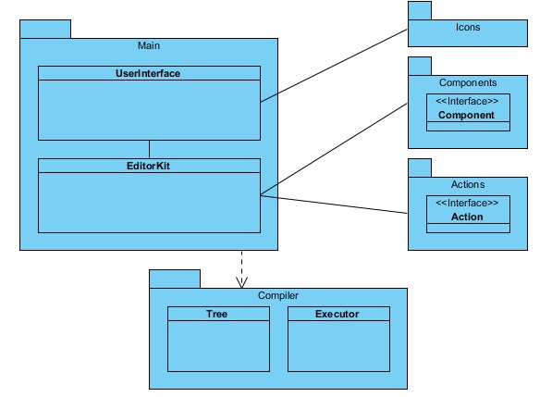
Общая архитектура проекта представляет собой модель, состоящую из пяти пакетов. Главный пакет Main содержит графический интерфейс текстового редактора - непосредственный блок работы с пользователем и Kit, унаследованный от стандартного Java Kit'а, который предоставляет удобный функционал для работы с текстовыми полями. Так же присутствует пакет Actions, отвечающий за все действия, которые пользователь имеет возможность производить, выбирая различные пункты меню (работа с файлами, редактирование текстового поля, запуск программы, получение справки, выход), пакет Icons, содержащий все присутствующие в проекте элементы графики, пакет Components, содержащий компоненты, необходимые для подсветки синтаксиса и нумератора строк. Последний пакет Compiler содержит реализацию построения дерева исходного кода на языке 2K, его трансляцию в язык С++ и последующий запуск компилятором GCC.

Реализация

Рассмотрим принцип действия нашей среды разработки:

- пользователь запускает среду Prototype

- выбирает файл для работы (новый или сохранённый ранее)

- пишет код, удовлетворяющий синтаксису и правилам языка 2K, параллельно используя различные функции редактирования текста (причём
все ключевые слова, цифры, комментарии и значения строковых переменных, написанные пользователем, автоматически подсвечиваются)

- запускает написанную им программу

- по коду, находящемуся в текстовом поле на момент запуска пользователем его программы, строится дерево, которое транслируется в код на языке С++, впоследствии компилируемый GCC

- результат выводится в консоль, временные файлы удаляются, по нажатию пользователем любой клавиши консоль закрывается, и можно продолжать работу в среде разработки

Архитектура: пакет Main

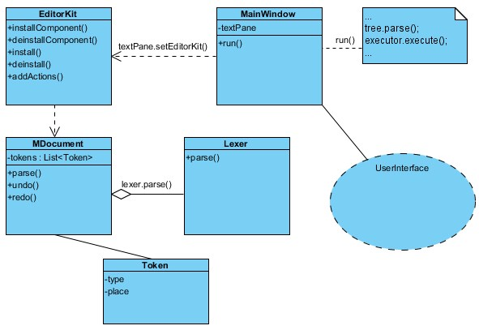
Архитектура: пакет Compiler
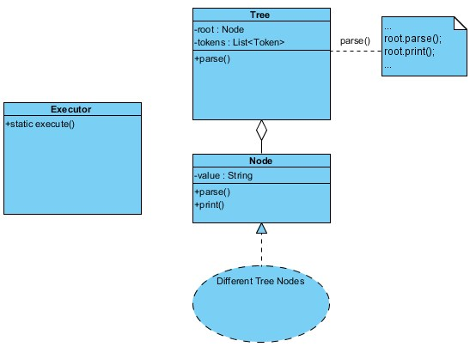

Остановимся подробнее на пакете Compiler. Как только пользователь нажимает запуск, начинается построение дерева, на вход которому передается список токенов, созданный специальным классом Lexer. Стоит отметить, что данный класс является сгенерированным с помощью утилиты JFlex, позволяющей автоматически создавать лексический анализатор на языке Java. Подробнее про JFlex можно узнать на посвященном ей сайте. Далее, значение каждого узла построенного дерева преобразуется в код С++ и результат обхода записывается во временный файл. Класс Executor, используя сторонний компилятор GCC, компилирует файл и запускает его. На этом работа пакета compiler завершается и пользователь видит результат выполнения своей программы.

Итоги

В результате работы была создана среда разработки, ориентированная на собственный язык программирования. То есть пользователь имеет возможность запустить нашу среду разработки Prototype, написать код программы, удовлетворяющий условиям синтаксиса и построения языка 2K, а затем запустить её, при этом результат работы программы отобразится в открывшейся консоли.

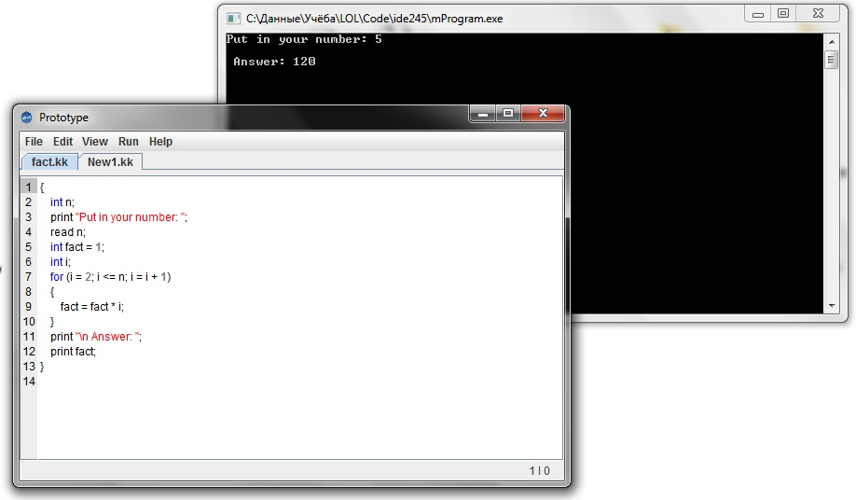

Таким образом, можно сказать, что все поставленные перед нами задачи были выполнены. Разумеется, есть множество вариантов для расширения и улучшения нашей среды. Мы выделили для себя такие возможные последующие шаги, как:

- добавление справки с описанием основных правил синтаксиса языка 2K
- реализация синтаксической проверки кода пользователя
- добавление окна вывода ошибок, возникших в процессе компиляции кода пользователя
- расширение языка 2K (добавление новых типов данных, служебных слов)
- поддержка создания собственных типов данных, пользовательских функций

